Домашнее задание 5. Data-informed-приоритизация в TechGourmet

1. Стратегическая рамка
Диагноз. Ограничитель прибыли – удержание (повторный заказ у 15% новичков, retention 30%), операционное ядро сломано (доставка 45 мин, +15% за квартал; 70% негативных отзывов – про интерфейс), платное привлечение убыточно (LTV/CAC ~ 0.4 при норме >= 3). FoodFast – 25 мин и кешбэк 10%, FreshDelivery выходит с 20 мин.
Политика на год. Прибыль x4 делаем экономикой повторного заказа, а не ростом базы: чиним операционное ядро (скорость, надежность, пики), переводим разовых клиентов в повторных (UX, лояльность), частоту и чек растим рекомендациями, маржу защищаем стоимостью доставки и компенсаций, а не ценой, базу растим органикой. Демпинг и экспансия – после починки удержания.
Драйвер | Изменение | Маркер квартала
Frequency / удержание (главный рычаг) | x1.4 | retention 30 -> 35%; повторный заказ новичков 15 -> 30%+
Gross Margin | +4 п.п. | заказов на курьера +25%; компенсации -30%
Средний чек | +5-7% | 1500 -> 1600 руб. (апсейл, рекомендации)
Клиентская база | +12% | органика, без ставки на платное привлечение
OPEX | фикс | эффект масштаба, без роста штата

Сходимость с целью +300%. 1.12 x 1.4 x 1.06 x 22/18 ~ x2.0 к валовой прибыли (32.4 -> ~66 млн руб./мес); при фиксированном OPEX 22.4 млн прибыль растет с 10 до ~43 млн руб./мес = x4.3 к базе.
Ставки квартала
- Доставка 45 -> 35 мин к концу квартала: П2 + аудит пиковой нагрузки (задача Разработки 2); 25 мин (паритет с FoodFast) – горизонт года, в портфеле ее нечем достичь.
- Конверсия в повторный заказ: П3 UX/UI, П5 лояльность, П11 оплата в 1 клик; конверсия 12 -> 15%, повторный заказ новичков 15 -> 30%+, retention 30 -> 35%, LTV 4000 -> 4300 руб.
- Маржа без демпинга: П7, П12 + эффект курьеров ставки 1; чек 1500 -> 1600 руб., компенсации -30%, guardrail – GM не ниже текущей.
Non-goals
- Не выходим в новые города и не наращиваем платное привлечение (П4, 15 млн), снимаем цель «10 000 новых»: при LTV/CAC ~ 0.4 привлеченный пользователь убыточен, хотя маркетинг готов повторить +40% к плану.
- Не отвечаем кешбэком FoodFast (П17): -3 п.п. маржи = -54% прибыли – отдаем промо-сегмент.
- Не расширяем ресторанную базу до починки логистики (П1 отложен).
- Не берем платформенные ставки (П10 BDUI) и не разворачиваемся в ЗОЖ (П18 – только тест).
Пересмотр целей. «10 000 новых пользователей» заменена на «повторный заказ новичков >= 30%»; «200 -> 250 ресторанов» – на качество партнеров не ниже базы. Остальные цели брифа подтверждены.

2. Аудит данных
Фрагмент сводки | Механизм ошибки | Дешевая перепроверка
Регистрация: «конверсия +25%» | Не названо, во что конверсия; рост регистраций без первых заказов разбавляет воронку | Сквозная воронка регистрация -> первый заказ
Рекомендации: чек +12%, стоп A/B на 5-й день | Peeking: ранняя остановка завышает эффект | Доиграть до фиксированного горизонта
Сторис: +25% времени в приложении | Самоселекция + промежуточная метрика | Рандомизированный показ, метрика – заказы
Фильтры: +45% заказов | Корреляция вместо причинности | A/B на сегменте без намерения заказать
CSAT 4.2 из 5 | Ошибка выжившего: опрошены только клиенты с 3+ заказами | Репрезентативный опрос с оттоком
Самовывоз: возврат +45% | Самоселекция листа ожидания, Base Rate не назван | Рандомизированный пилот с контролем
Вероятности тимлидов 80-90/60-70/40-50% | Групповое мнение = ступень «мнение команды» (0.1-0.2) | Независимые оценки + Base Rate проектов

Пилот ранжирования – парадокс Симпсона. Контроль: новые 8.0% (2 000/25 000), постоянные 18.0% (2 700/15 000), итого 11.75%. Пилот: новые 7.0% (700/10 000), постоянные 17.0% (5 100/30 000), итого 14.5%. Внутри каждого сегмента конверсия упала на 1 п.п.; «рост» дал сдвиг микса (75% постоянных в пилоте против 37.5% в контроле). Стандартизация: при структуре контроля пилот дал бы 10.75% против 11.75%. Ответ аналитику на «раскатываем»: нет, рост – артефакт выборки; сначала выясняем, почему не было рандомизации, затем репилот со стратификацией, фиксированным горизонтом и критерием до просмотра данных. У П15 доказательств эффекта нет.
Прочие ловушки задания. QuickEats +30% чека – косвенные данные без причинности; «50 000 подписчиков» – нарушение Base Rate; «70% отзывов про интерфейс» – не доля недовольных в базе; «доставка выросла из-за логистики» – возможен микс новых ресторанов; «+40% к плану привлечения» и цель «10 000 новых» подталкивают закупать убыточный отток; сезонность -15% ломает окна наблюдения; скидка на самовывоз противоречит отказу от демпинга; посаженные дедлайны – регулятор ПДн (40%) и PCI DSS.

3. RICE и его искажения
RICE = Reach * Impact * Confidence / Effort рассчитан для 18 проектов. Confidence – множитель с лестницы доказательств (0.15-0.95), а не проценты тимлидов; Effort – бюджет проекта. Наивный топ: П7 – 15 000, П3 – 12 000, П15 и П17 – 8 333, П11 – 6 250, П2 – 3 000.
Систематические искажения. П9: Reach завышен в ~10 раз (50 000 = половина базы; скорректированный RICE 214 вместо 2 143). П10: RICE = 0 при реальной платформенной ценности. П15: ложный Impact из опровергнутого пилота (скорректированный = 0). П17: нет фильтра стратегии – скидки исключаются до скоринга. П14: рекламный доход вне шкалы Impact. П2: не видит зависимостей (блокирует П1) и срочности (окно скорости). На сопоставимых улучшениях воронки RICE корректен: П7, П3, П11 обоснованно в топе.

4. Impact Map

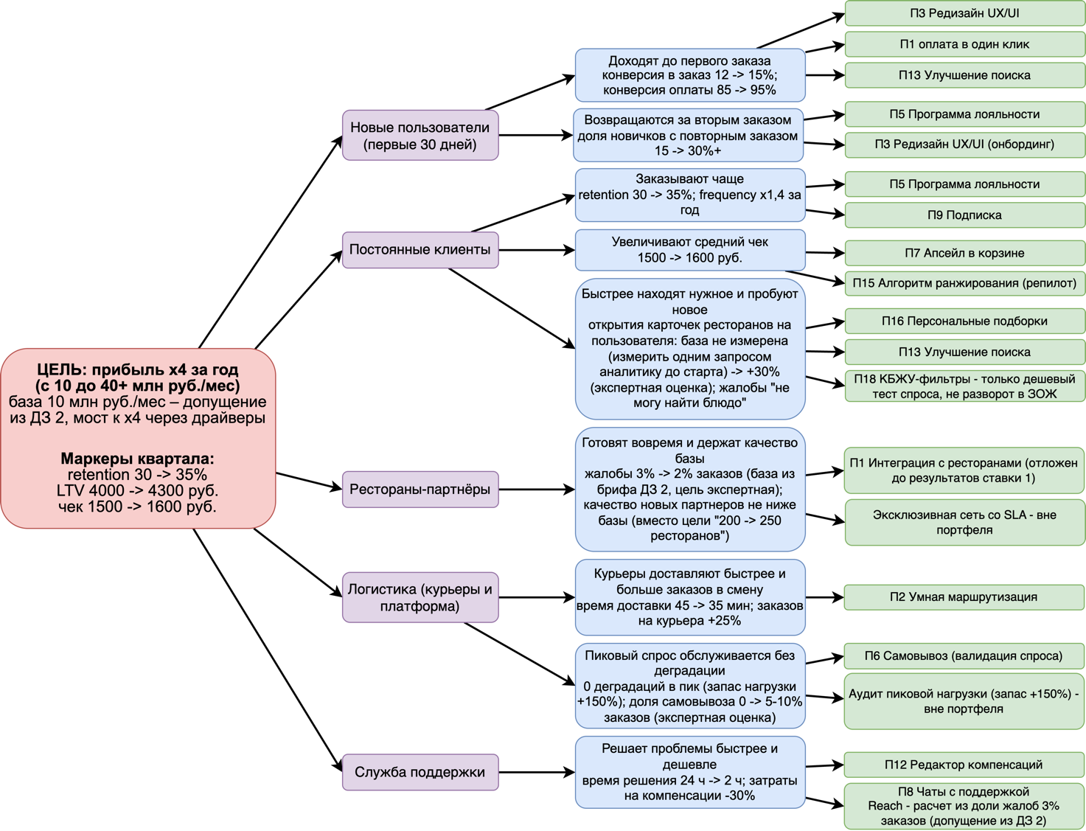
Проект | Почему не попал на Impact Map
П4 Маркетинг в новых регионах (15 млн руб.) | Non-goal 1. Ни один импакт карты не требует роста базы платным привлечением: при LTV/CAC ~ 0,4 и 15% повторных заказов новые пользователи в среднем убыточны. Цель "10 000 новых" заменена на "повторный заказ новичков >= 30%".
П17 Агрессивные скидки | Non-goal 2. Меняет поведение клиента в сторону промо-зависимости – противоречит политике "без демпинга"; -3 п.п. маржи = -54% прибыли (ДЗ 2).
П10 Серверный BDUI (12 млн руб., 16 недель) | Платформенная ставка с горизонтом больше квартала: не меняет поведение ни одного актора в горизонте карты. Поддерживающий фит, но неподъемен при риске урезания бюджета на 20%.
П14 Сторис (4 млн руб.) | Работает на рекламный доход, а не на поведение по пути к цели "прибыль x4 через удержание". Пилот не доказывает эффект: самоселекция (сторис смотрят более вовлеченные) и промежуточная метрика (время в приложении, а не заказы) – см. аудит, шаг 2.

5. Экономика решений
Категории портфеля. Core ~70% (П2, П3, П5, П7, П11, П13, П16, репилот П15) – все ставки связаны с ядром; Adjacent ~20% (П6, П9, П1 после П2, тест П18); гигиена ~10% (П12, П8, аудит); Transformational 0% – вместо платформенной ставки покупаем информацию.
Risk-Adjusted Impact. Заявленный эффект x множитель лестницы доказательств; “80-90%” тимлидов – ступень “мнение команды” (0.15-0.2). Максимум – П3 (~4.0 млн руб./мес, множитель 0.5: A/B корзины + собственные данные). Лидер RICE П7 после честного множителя скромен (~0.65), но дешев. П15 – ставка вслепую (множитель 0.1), сначала репилот.
Проект | CoD (RAI), млн руб./мес | Длит. | CD3 | Профиль срочности
П3 UX/UI | ~4.0 | 3.5 мес | ~1.14 | линейный
П11 Оплата в 1 клик | ~1.1 | 1.5 мес | ~0.73 | линейный + дедлайн PCI DSS
П7 Апсейл в корзине | ~0.65 | 1 мес | ~0.65 | линейный
П5 Лояльность | ~0.55 | 2 мес | ~0.27 | тающее окно (кешбэк FoodFast)
П2 Логистика | ~0.5 (прямая экономия) | ~4 мес | ~0.13 | тающее окно + блокирует П1

П2 стартует первым в обход чистого CD3: его ценность enabling – разблокирует П1, закрывает окно скорости и является входным условием удержания.
Недефолтные профили срочности. (1) Эксклюзивная сеть – дедлайн 6 недель, эскалация на CEO. (2) П2 – тающее окно (FoodFast уже 25 мин, FreshDelivery – 20 мин). (3) Сезонность -15% – ставка 2 только в первой половине квартала. (4) Регулятор ПДн (40%) – юрпроверка П5 до запуска. (5) PCI DSS – сертификация с недели 1, иначе П11 сдвинется на месяц. (6) Отпуск инженера Разработки 2 (нед 6-8) и точка -20% бюджета (нед 7): П7, П12, П16 закрываем до нее.
Первые дешевые шаги (10-15% стоимости). П2 – аудит + симуляция (1.5-2 млн; Go: >= 7 мин экономии); П3 – корзина (1-1.5 млн; Go: перенос +8% на сквозную конверсию); П5 – пилот промокодами на 1 000 новичков (0.5-0.75 млн; Go: >= 25% повторных); П9 – smoke-лендинг (0.7-1 млн; Go: >= 2-3% платят); П15 – репилот (0.6-0.9 млн; Go: рост в обоих сегментах); П6 – консьерж-пилот (0.8-1.2 млн; Go: >= 5-10% заказов). Бюджет: ~61 млн из 80 млн (ставки и гигиена 56 + шаги ~5), запас ~19 млн под Go-решения; при -20% (64 млн) план проходит без сокращений, глубже – откладываем П13 и П8.

6. Итоговые решения и план квартала
Решения по 18 проектам. Делаем сейчас: П2, П3, П7, П11, П12, П16; опционы (дешевый шаг): П5, П9, П15, П6, П18; потом: П13, П8, П1 (после ставки 1); не делаем: П4, П17, П10, П14.
Инициатива | Стратегический фит | Риск/эффект (RAI), млн руб./мес | Cost of Delay | Решение
П2 Логистика | Прямой – ставка 1; блокирует П1 | ~2.4 x 0.15-0.2 = ~0.4-0.5 + enabling | Тающее окно; CD3 ~0.13 (низкий) | Делаем, старт с аудита и симуляции
П3 UX/UI | Прямой – ставка 2 | ~8.1 x 0.5 = ~4.0 (максимум) | Линейный; CD3 ~1.14 (максимум) | Делаем, старт с корзины
П5 Лояльность | Прямой – ставка 2 (NSM) | ~2.7 x 0.2 = ~0.55 | Тающее окно; CD3 ~0.27 | Опцион: пилот -> полная при Go

Паспорта решений. П2: успех – 35 мин к концу квартала на раскатанной доле, +25% заказов на курьера, 0 деградаций в пик; Go/Adapt на неделе 3 (Go: >= 7 мин на симуляции; Stop: маршрутизацию не разворачиваем, прогноз готовности доводим до релиза, потери 1.5-2 млн); владелец – тимлид Разработки 2 + продакт. П3: успех – конверсия 12 -> 15%, перенос +8% корзины на сквозную конверсию на A/B (нед 7-8, метрики зафиксированы до старта); Stop – потери 1-1.5 млн; Adapt – scope до корзины и онбординга; владелец – тимлид Разработки 1 + продакт. П5: успех – >= 25% повторных в пилоте (нед 5-9, когорта 1 000 + контроль); guardrails – маржа не ниже текущей, проверка ПДн; Stop – потери 0.5-0.75 млн; владельцы – тимлид Разработки 1 + маркетинг. П11 и П7 без паспортов: дешевые и обратимые (откат – дни), запускаются сразу с guardrails в плане.
План квартала. Разработка 1 (<= 3 параллельных): нед 1-4 – П7, П16 (до точки -20%); нед 1-6 – корзина П3, нед 7-8 – A/B, нед 8-14+ – редизайн при Go; нед 5-10 – П11 (после PCI нед 1-3); нед 5-9 – пилот П5, нед 11+ – полная при Go; нед 11-13 – тест П18. Разработка 2: нед 1-3 – аудит П2 + П12; нед 1-13+ – П2 (staged с нед 10, нед 6-8 – легкие этапы); нед 9-12 – репилот П15. Маркетинг: нед 2-4 – smoke П9, нед 5-9 – пилот П5, нед 6-10 – консьерж П6. QA: <= 2 релизов в неделю (нед 4, 5, 8, 10-13).
Расхождения с RICE. П2: 6-е -> первый приоритет (зависимости и окно). П15: 3-4 -> репилот (ложный Impact). П17: 3-4 -> не делаем (фильтр стратегии). П9: 8-е -> smoke-тест (Reach завышен в ~10 раз). П5: 9-е -> пилот (низкая уверенность = уменьшить ставку). П12: 14-е -> делаем (гигиена до точки урезания). Совпали верх (П7, П3, П11) и низ (П4, П10).

